Обзор товарных контрактов ФОРТС от ИГ "Норд-Капитал"
Уважаемые коллеги!
Предлагаем вашему вниманию обзор товарных контрактов ФОРТС за неделю 9 – 13 сентября от ИГ "Норд-Капитал". Искренне надеемся, что он окажется полезным в вашей работе, и вы сможете использовать его в своих публикациях.
Завершившаяся торговая неделя на срочном рынке ФОРТС прошла под знаком существенного падения стоимости наиболее ликвидных товарных контрактов. Сырьевые рынки оказались под негативным влиянием ожиданий начала сворачивания стимулирующих мер в США. Еще одним «медвежьим» сигналом стал перенос ожидавшегося начала международной военной операции в Сирии.
Лидером недельного падения стали сентябрьские контракты на серебро (SVU3 -7.08%), просевшие до уровней месячной давности. Наименьшими недельными потерями отличились октябрьские фьючерсы на сахар (SAV3, -1.44%), в которых в середине недели состоялась неудачная попытка роста.

Сентябрьские фьючерсы на золото (GDU3, -5.06%) в течение минувшей недели резко просели к уровням более чем месячной давности. Уменьшение вероятности скорого начала международной военной операции в Сирии способствовало развитию волны распродаж в контрактах на драгоценные металлы.
Кроме того, в пользу игроков на понижение сыграли ожидания вероятного объявления о начале сокращения объемов действующей в США программы количественного стимулирования. Такое решение может быть принято в ходе намеченного на 17-18 сентября заседания ФРС.
Таким образом, за минувшую неделю техническая картина во фьючерсах на золото существенно ухудшилась. Вероятно, после недавней стремительной просадки, они стабилизируются между ближайшими значимыми уровнями поддержки и сопротивления, в диапазоне $1276 - $1360.
Недельный объем торгов сентябрьскими фьючерсами на золото составил 368 тыс. контрактов. Количество открытых позиций существенно сократилось до 56 тыс. контрактов, против 166 тыс. контрактов неделей ранее.
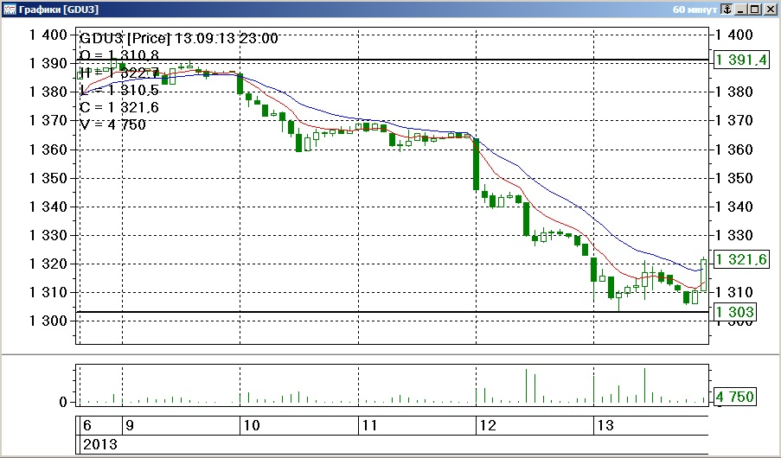

Сентябрьские контракты на серебро (SVU3 -7.08%) на минувшей неделе повторили динамику фьючерсов на золото, однако закрылись заметно слабее. В минувшую пятницу они нащупали поддержку в районе $21.5 и сумели отскочить от указанного уровня к отметке в $22.17. Тем не менее, в результате семипроцентной недельной просадки, эти фьючерсы прочно закрепились ниже значимой среднесрочной поддержки, располагавшейся в районе $23. Теперь указанный уровень превратится в сильное локальное сопротивление.
Вероятно, в ближайшие торговые дни контракты на серебро стабилизируются между ближайшими значимыми уровнями поддержки и сопротивления, в средней части диапазона $21.4 - $23.
Недельный объем торгов сентябрьскими фьючерсами на серебро составил 33 тыс. контрактов. Количество открытых позиций за минувшую неделю несколько сократилось, составив к завершению пятничных торгов около 7.2 тыс. контрактов.
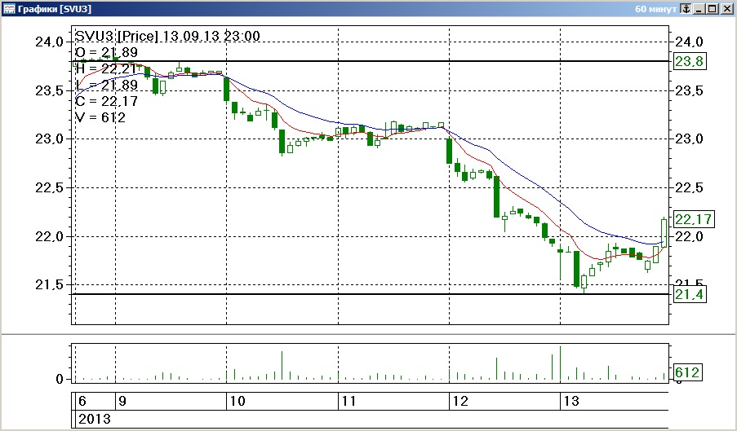

Сентябрьские фьючерсы на платину (PTU3, -3.17%) в своем падении заметно отстали от контрактов на золото и серебро. В конце минувшей недели они нашли ожидаемую поддержку на уровнях начала августа, в районе $1430. В связи со скорым выходом из обращения, торговые обороты в сентябрьских фьючерсах сократились до минимума. Вероятно, эти расчетные контракты будут исполнены вблизи текущего уровня.
Недельный объем торгов в сентябрьских фьючерсах на платину составил лишь около 160 контрактов. Количество открытых позиций к завершению пятничных торгов сократилось до 0.6 тыс. контрактов.
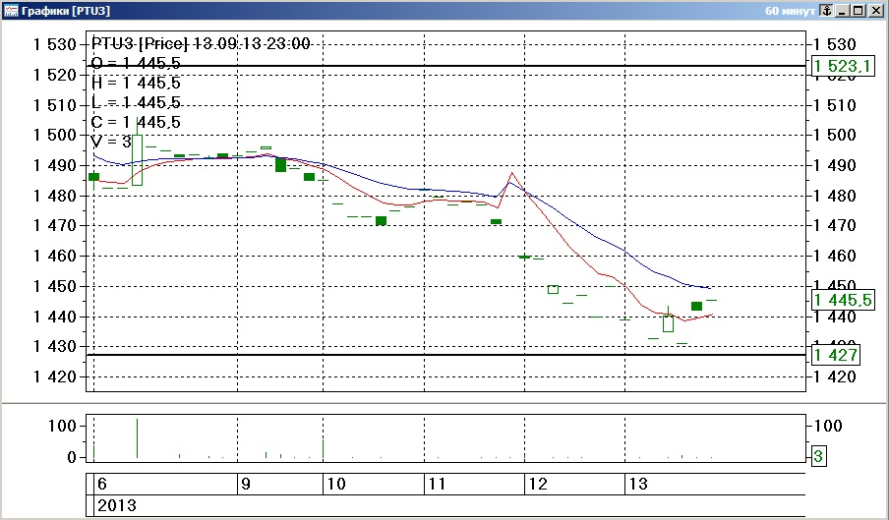

В течение всего предыдущего года платина торговалась существенно дешевле золота, что в долгосрочном периоде является достаточно редким событием. Платина исторически стоит значительно дороже «желтого металла» в связи с ее сравнительной редкостью и более дорогой технологией производства. В последние месяцы фьючерсы на этот драгметалл торговались несколько сильнее фьючерсов на золото. К завершению пятничных торгов разница цен в сентябрьских контрактах расширилась до $123 за унцию в пользу платины. Таким образом, текущий спрэд составляет около 9.4%.
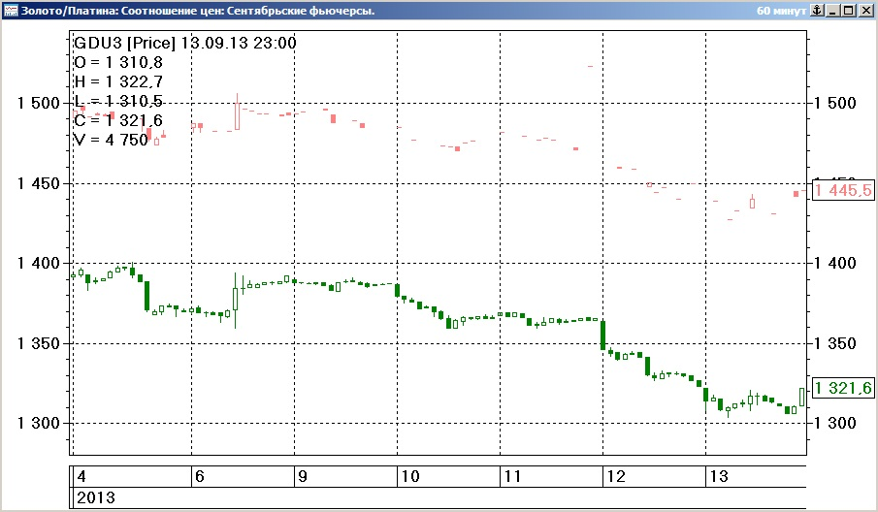

Среди нескольких торгующихся контрактов на сырую нефть сорта «Brent» наибольшей популярностью пользовались истекающие сентябрьские фьючерсы (BRU3, -2.87%). Основной причиной их стремительной просадки, состоявшейся в начале минувшей недели, стало ослабление негативного влияния геополитических факторов. Наметившийся переход к решению Сирийской проблемы не военными, а политическими методами, пошатнул уверенность сырьевых «быков».
Кроме того, незначительное недельное сокращение запасов сырой нефти в США оказалось существенно скромнее средних прогнозов. Это факт также не стимулировал покупки на нефтяном рынке в последние дни недели.
Таким образом, среднесрочная техническая картина во фьючерсах на нефть сорта «Brent» за последнюю неделю существенно ухудшилась. Они заметно откатились от своих долгосрочных максимумов. Их недавнее повышение, скорее всего, перерастет в состояние волатильной консолидации в средней части четырехнедельного диапазона, ограниченного отметками $107.8 - $117.
Недельный объем торгов в сентябрьских контрактах на нефть сорта «Brent» составил 414 тыс. контрактов. К завершению пятничных торгов количество открытых позиций резко сократилось до 36 тыс. контрактов, против 106 тыс. контрактов неделей ранее.
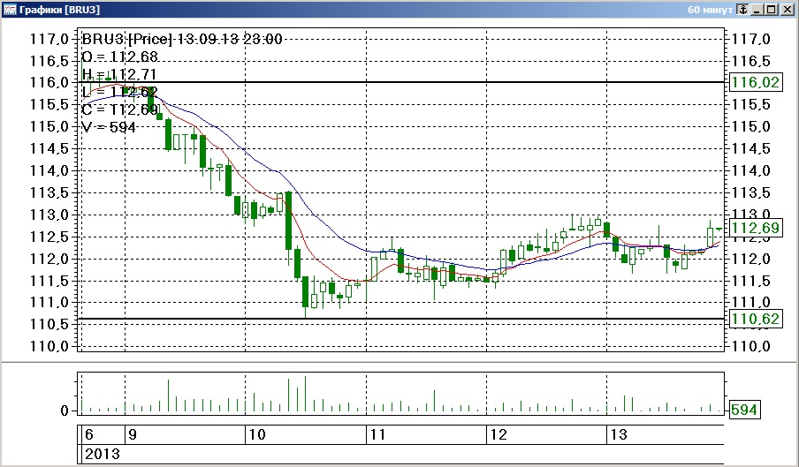

Единственным сравнительно ликвидным сельскохозяйственным контрактом на Российском срочном рынке является октябрьский фьючерс на сахар (SAV3, -1.44%). При достаточно большом количестве открытых позиций (10.3 тыс.), недельный объем торгов составил около 1.3 тыс. контрактов.
В начале минувшей недели в этих контрактах состоялась попытка повышения. Тем не менее, сырьевые «быки» в очередной раз не смогли преодолеть среднесрочное сопротивление, расположенное в районе 12.80 – 13 руб. В результате последующего коррекционного падения фьючерсы на сахар завершили недельные торги с умеренным понижением. Вероятно, в ближайшие торговые дни они продолжат волатильную консолидацию в рамках двухнедельного диапазона, ограниченного отметками 12.02 – 12.77 руб.
Добавим, что в среднесрочной перспективе цены на сахар находятся под давлением в связи с ожиданиями перепроизводства этого продукта на мировом рынке в текущем сельскохозяйственном году. По некоторым оценкам, производство сахара в России в 2013 г. может достигнуть рекордных объемов.
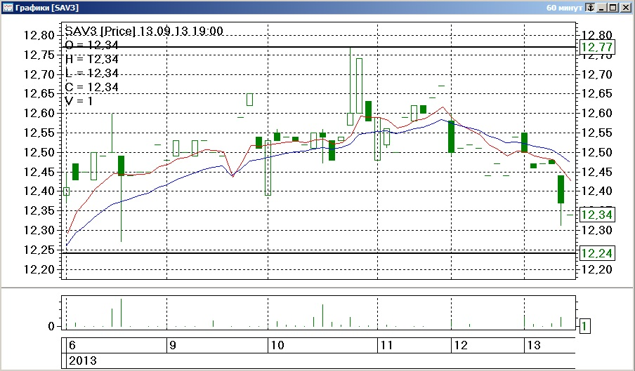

Если у вас возникли вопросы, просим обращаться к Виталию Манжосу, аналитику ИГ «Норд-Капитал»:
+79028763226
+79221811187
manzhos@ncapital.ru
Пожалуйста, если вы не используете подобные аналитические продукты в своей работе, сообщите об этом нам: мы ни в коей мере не хотим доставлять вам неудобства своей рассылкой!

